**Họ và tên : Đào Mạnh Khá**

**MSSV : 20142275**

**Nhóm : 03**

**Các Usecase phụ trách :**

* Usecase Thêm Site
* Usecase Tìm kiếm Site
* Usecase Xem mặt hàng cần đặt có trong danh sách
* Usecase Xử lý danh sách mặt hàng

1. **Đặc tả Usecase :**

## Use case “Thêm Site”

|  |  |  |  |
| --- | --- | --- | --- |
| **UC Code** | UC 001 | **Usecase Name** | Xem trạng thái xử lý danh sách mặt hàng |
| **Actor** | Bộ phận đặt hàng | | |
| **Precondition** | Hệ thống ghi nhận được danh sách đặt hàng từ bộ phận đặt hàng | | |
| **Main flow of event** | |  |  |  | | --- | --- | --- | | **#** | **Doer** | **Action** | | 1 . | Bộ phận đặt hàng | Chọn chức năng thêm Site | | 2 . | Hệ thống | Hiển thị các mục điền thông tin | | 3 . | Bộ phận đặt hàng | Điền thông tin vào các mục | | 4 . | Bộ phận đặt hàng | Gửi thông tin để tạo thêm Site trong cơ sở dữ liệu | | 5. | Hệ thống | Kiểm tra đầu vào của các mục | | 6. | Hệ thống | Kết nối tới cơ sở dữ liệu | | 7. | Hệ thống | Tạo một Site mới trong cơ sở dữ liệu | | 9 | Hệ thống | Thông báo cho người dùng biết Site đã được thêm | | | |
| **Alternative Flow of event** | |  |  |  | | --- | --- | --- | | **#** | **Doer** | **Action** | | 5 . a | Hệ thống | Nếu có mục nào mà người dùng điền dữ liệu sai , thông báo và yêu cầu nhập lại mục đó | | 6. a | Hệ thống | Thông báo khi không kết nối được tới cơ sở dữ liệu | | | |
| **Post Condition** | None | | |

## Use case “Tìm kiếm Site”

|  |  |  |  |
| --- | --- | --- | --- |
| **UC Code** | UC 001 | **Usecase Name** | Xem trạng thái xử lý danh sách mặt hàng |
| **Actor** | Bộ phận đặt hàng | | |
| **Precondition** | Hệ thống ghi nhận được danh sách đặt hàng từ bộ phận đặt hàng | | |
| **Main flow of event** | |  |  |  | | --- | --- | --- | | **#** | **Doer** | **Action** | | 1 . | Bộ phận đặt hàng | Chọn chức năng tìm kiếm Site | | 2 . | Hệ thống | Hiển thị ô tìm kiếm | | 3 . | Bộ phận đặt hàng | Điền thông tin vào ô tìm kiếm | | 4 . | Bộ phận đặt hàng | Gửi yêu cầu tìm kiếm | | 5. | Hệ thống | Kết nối tới cơ sở dữ liệu | | 6. | Hệ thống | Tìm kiếm Site có thông tin như mô tả | | 7 | Hệ thống | Hiển thị nội dung đã tìm kiếm được | | | |
| **Alternative Flow of event** | |  |  |  | | --- | --- | --- | | **#** | **Doer** | **Action** | | 5 . a | Hệ thống | Thông báo khi không kết nối tới được cơ sở dữ liệu | | 7 . a | Hệ thống | Thông báo khi không có Site nào được tìm thấy | | | |
| **Post Condition** | None | | |

## Use case “Xử lý danh sách đặt hàng”

|  |  |  |  |
| --- | --- | --- | --- |
| **UC Code** | UC 002 | **Usecase Name** | Xử lý danh sách mặt hàng |
| **Actor** | Bộ phận đặt hàng | | |
| **Precondition** | Hệ thống ghi nhận được danh sách đặt hàng từ bộ phận đặt hàng | | |
| **Main flow of event** | |  |  |  | | --- | --- | --- | | **#** | **Doer** | **Action** | | 1 . | Bộ phận đặt hàng | Chọn xử lý đặt hàng | | 2 . | Hệ thống | Kết nối tới cơ sở dữ liệu | | 3 . | Hệ thống | Đọc thông tin của các danh sách mặt hàng | | 4 . | Hệ thống | Lọc những danh sách mặt hàng chưa được xử lý | | 5 . | Hệ thống | Hiển thị những danh sách mặt hàng chưa được xử lý | | 6 . | Bộ phận bán hàng | Chọn các danh sách mặt hàng để xử lý | | 7 . | Hệ thống | Đọc lần lượt từng danh sách mặt hàng | | 8 . | Hệ thống | Đọc lần lượt thông tin từng mặt hàng có trong danh sách đặt hàng | | 9 . | Hệ thống | Lọc ra những site có mặt hàng cần đặt | | 10 | Hệ thống | Lọc ra những Site có ngày đặt hàng đáp ứng được yêu cầu | | 11 . | Hệ thống | Chọn những site có mặt hàng được vận chuyển bằng tàu .Nếu đủ số lượng thì chuyển sang bước 13 | | 12 . | Hệ thống | Chọn những Site có số lượng mặt hàng lớn nhất . | | 13 . | Hệ thống | Lập danh sách các Site đáp ứng được tất cả các yêu cầu | | 14 . | Hệ thống | Hiển thị các danh sách các Site đáp ứng yêu cầu và thông tin về số lượng các mặt hàng cần đặt | | 15 . | Bộ phận đặt hàng | Chọn danh sách các Site cần thiết | | 16 . | Bộ phận đặt hàng | Chọn Gửi yêu cầu đặt hàng | | 17 . | Hệ thống | Lưu lại thông tin yêu cầu vào cơ sở dữ liệu | | 18 | Hệ thống | Đánh dấu đơn hàng là chưa được xư lý | | 19 . | Hệ thống | Gửi thông báo tới Site quốc tế | | | |
| **Alternative Flow of event** | |  |  |  | | --- | --- | --- | | **#** | **Doer** | **Action** | | 2 . a | Hệ thống | Thông báo “không thể kết nối tới cơ sở dữ liệu”nếu không kết nối được cơ sở dữ liệu | | 12 . a | Hệ thống | Thông báo “Không thể đạt được số lượng ” nếu sau khi chọn các Site nhưng tổng số lượng không đáp ứng đủ yêu cầu | | 17 . a | Hệ thống | Thông báo “Không thể lưu lại thông tin đặt hàng” nếu ảy ra lỗi khi lưu | | | |
| **Post Condition** | None | | |

## Use case “Xem các mặt hàng có trong danh sách đặt hàng”

|  |  |  |  |
| --- | --- | --- | --- |
| **UC Code** | UC 004 | **Usecase Name** | Xem các mặt hàng có trong danh sách đặt hàng |
| **Actor** | Bộ phận đặt hàng ,bộ phận bán hàng | | |
| **Precondition** | Hệ thống ghi nhận được danh sách đặt hàng từ bộ phận đặt hàng | | |
| **Main flow of event** | |  |  |  | | --- | --- | --- | | **#** | **Doer** | **Action** | | 1 . | Bộ phận đặt hàng | Chọn xem chi tiết danh sách mặt hàng | | 2 . | Hệ thống | Kết nối tới cơ sở dữ liệu | | 3 . | Hệ thống | Tìm các mặt hàng có trong danh sách đặt hàng được chọn | | 4 . | Hệ thống | Hiển thị thông tin mặt hàng trong danh sách được chọn | | | |
| **Alternative Flow of event** | |  |  |  | | --- | --- | --- | | **#** | **Doer** | **Action** | | 2 . a | Hệ thống | Thông báo khi không thể kết nối tới cơ sở dữ liệu | | | |
| **Post Condition** | None | | |

1. **Các biểu đồ lớp phân tích**

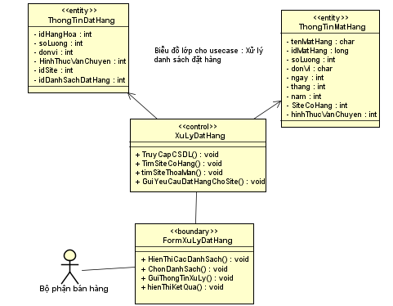

Hình 1 : Biểu đồ lớp cho usecase Xử lý đặt hàng

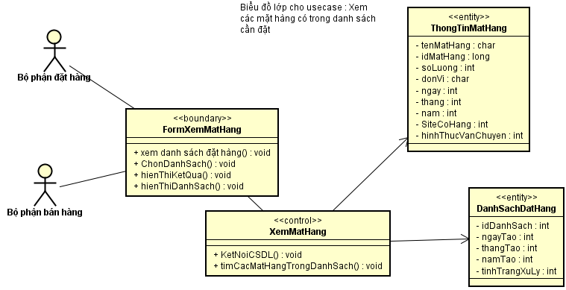

Hình 2 : Biểu đồ lớp cho usecase Xem các mặt hàng cần đặt

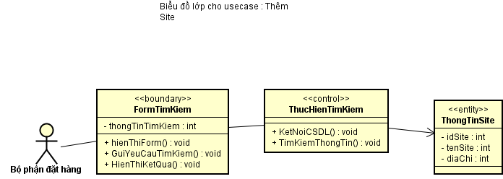

Hình 3 : Biểu đồ lớp cho usecase Tìm kiếm Site

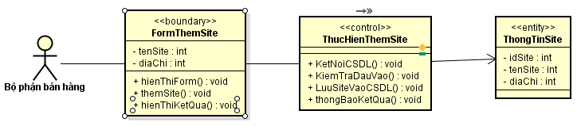

Hình 4 : Biểu đồ lớp cho usecase Thêm Site

1. **Biểu đồ Giao tiếp**

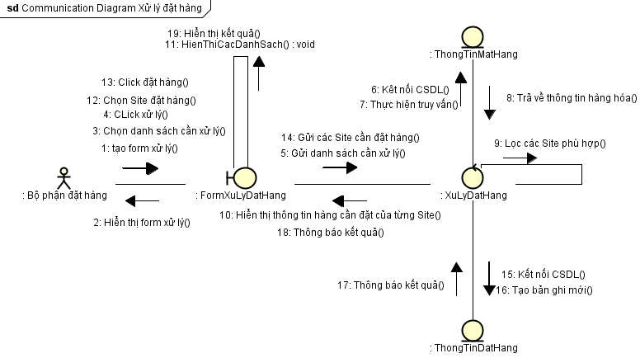

Hình 5 : Biểu đồ giao tiếp cho usecase Xử lý đặt hàng

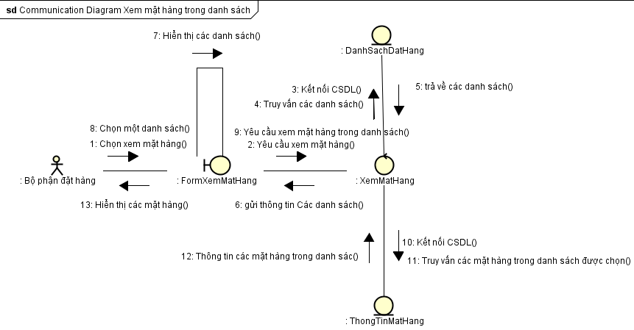

Hình 6 : Biểu đồ giao tiếp cho usecase Xem mặt hàng cần đặt

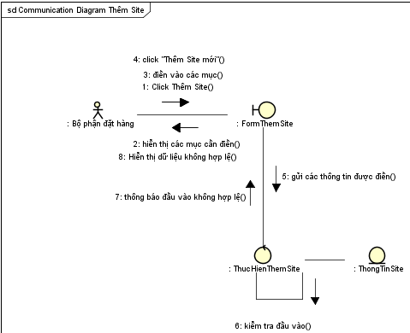

Hình 7 : Biểu đồ giao tiếp cho Usecase Thêm site

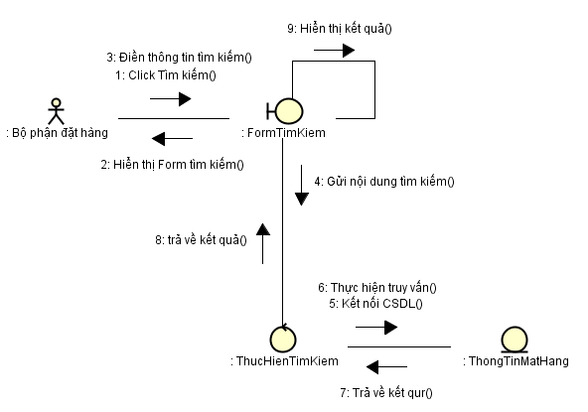

Hình 8 : Biểu đồ giao tiếp cho Usecase Tìm kiếm Site

1. **Các biểu đồ Trình tự**

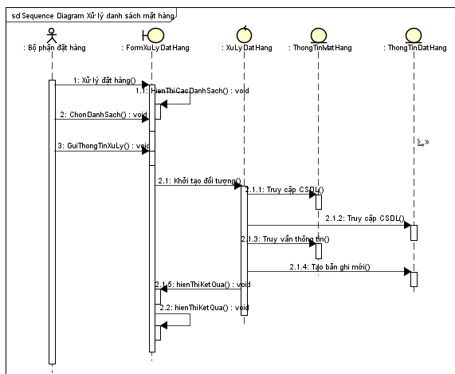

Hình 9 : Biểu đồ trình tự cho Usecase Xử lý đặt hàng

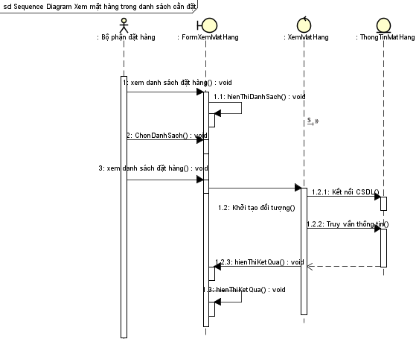

Hình 10 : Biểu đồ trình tự cho Usecase Xem các mặt hàng cần đặt

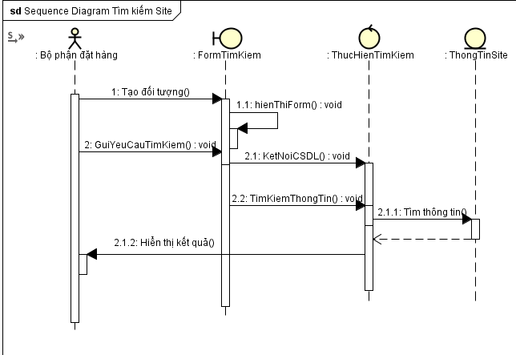

Hình 11 : Biểu đồ trình tự cho Usecase Tìm kiếm Site

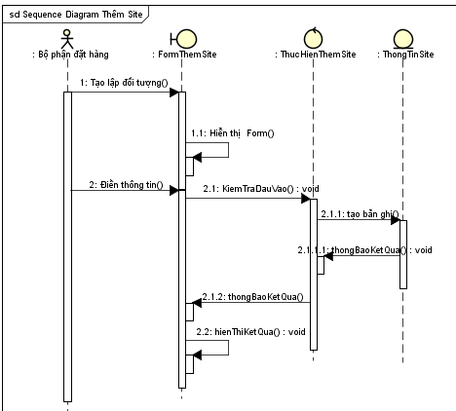

Hình 12 : Biểu đồ trình tự cho Usecase Thêm Site